Пожарная безопасность на земельных участках
На правообладателей земельных участков (собственников земельных участков, землепользователей, землевладельцев и арендаторов земельных участков), расположенных в границах населенных пунктов, садоводческих, огороднических или дачных некоммерческих объединений возложена обязанность производить регулярную уборку мусора и покос травы.
Правилами противопожарного режима в Российской Федерации, утвержденными постановлением Правительства Российской Федерации от 16.09.2020 №1479, введен запрет на бесконтрольное выжигание сухой травянистой растительности, стерни, пожнивных остатков на землях сельскохозяйственного назначения (п. 185).

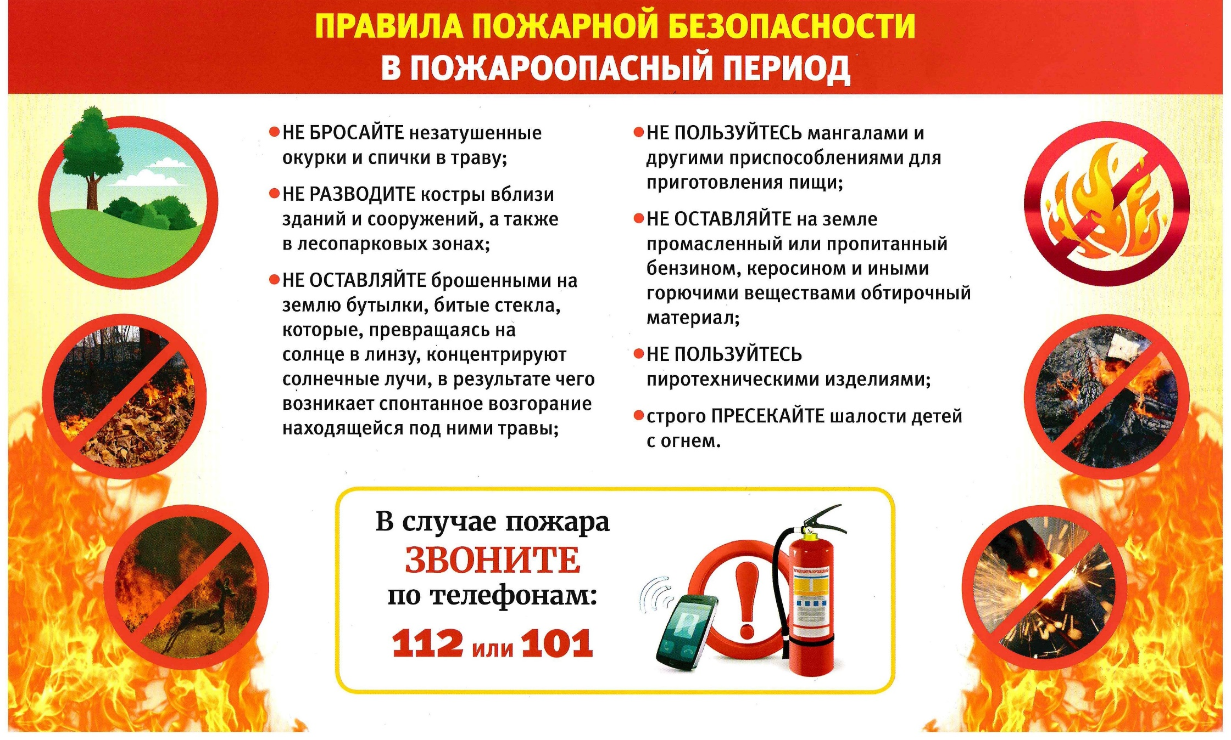

Правила, которые нужно соблюдать на земельном участке

Пожарная безопасность каждого частного дома зависит от того, как его собственник соблюдает положенные правила. Поэтому на своих участках должны:
- в пожароопасный период иметь огнетушитель или вместительную емкость, наполненную водой;
- производить регулярную уборку мусора и покос травы;
- не допускать свалок легко воспламеняемых отходов;
- отказаться от использования горючих жидкостей;
- не разводить костры ближе 50 метров от зданий и сооружений;
- иметь необходимый инвентарь для тушения пожаров (ведра, лопаты и т.д.);
- не оставлять без присмотра затопленные печи, включенные электро- и газовые плиты, керосинки и другие приборы.
- осенью необходимо выкосить всю траву на участке и вокруг него;
- убрать с участка строительные материалы и стекло (под солнцем могут представлять опасность и стать лупой в результате попадания света под разным углом);
- проводка в доме должна быть вся изолирована, а поврежденная заменена;
- мангал не разжигать под кронами деревьев и на сухой земле, покрытой листвой;
- не пользоваться неисправными электроприборами;
- обеспечить свободный проезд пожарной техники к строениям.
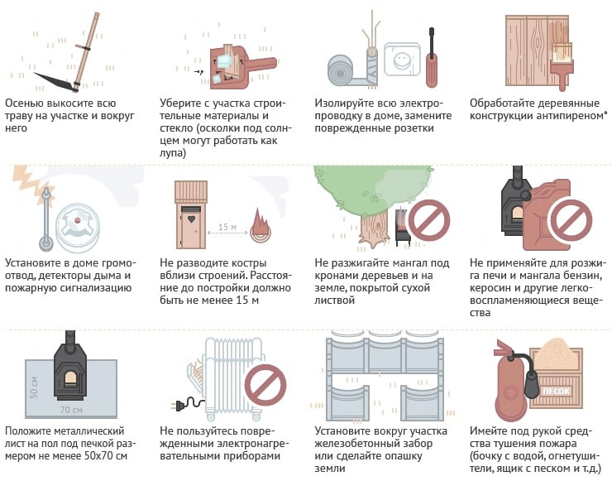

Правила использования открытого огня
Использование открытого огня должно осуществляться в специально оборудованных местах при выполнении следующих требований:

а) место использования открытого огня должно быть выполнено в виде котлована (ямы, рва) не менее чем 0,3 метра глубиной и не более 1 метра в диаметре или площадки с прочно установленной на ней металлической емкостью (например, бочка, бак, мангал) или емкостью, выполненной из иных негорючих материалов, исключающих возможность распространения пламени и выпадения сгораемых материалов за пределы очага горения, объемом не более 1 куб. метра;
б) место использования открытого огня должно располагаться на расстоянии не менее 50 метров от ближайшего объекта (здания, сооружения, постройки, открытого склада, скирды), 100 метров - от хвойного леса или отдельно растущих хвойных деревьев и молодняка и 30 метров - от лиственного леса или отдельно растущих групп лиственных деревьев;
в) территория вокруг места использования открытого огня должна быть очищена в радиусе 10 метров от сухостойных деревьев, сухой травы, валежника, порубочных остатков, других горючих материалов и отделена противопожарной минерализованной полосой шириной не менее 0,4 метра;
г) лицо, использующее открытый огонь, должно быть обеспечено первичными средствами пожаротушения для локализации и ликвидации горения, а также мобильным средством связи для вызова подразделения пожарной охраны.
После использования открытого огня место очага горения должно быть засыпано землей (песком) или залито водой до полного прекращения горения (тления).

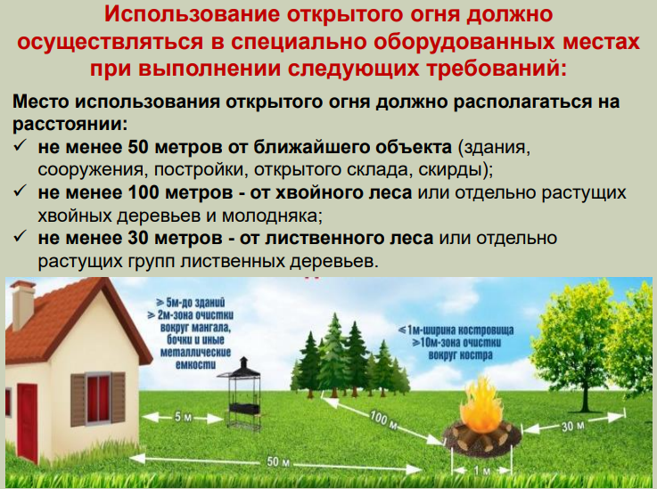

Действия при пожаре
При возникновении пожара необходимо:
- Сообщите по телефону «01», «112»;
- Немедленно оповестите жителей близлежащих домов криками и ударами о металлический предмет.
- Проверьте, имеются ли в доме люди, по возможности примите меры по спасению. Будьте осторожны — могут взорваться баллоны с газом или рухнуть перекрытия! При спасении людей обвяжитесь веревкой (для страховки снаружи и ориентирования в дыму);
- Закройте рот и нос мокрым носовым платком или тканью и дышите через нее, вооружитесь ломом и топориком для взлома дверей;
- Используйте для тушения пожара огнетушители, ведра с водой, песок, снег;
- Для предупреждения распространения огня на другие постройки охлаждайте их водой;
- Баграми или ломами разрушайте стены, растаскивайте горящие бревна и доски;
- Попросите соседей, не занятых тушением, понаблюдать за соседними домами (возможно попадание на крыши искр, головешек и кусков раскаленных кровельных материалов);
- Уведите детей на безопасное расстояние;
- Если пожар застал вас в доме, и нет возможности выйти, постарайтесь спуститься в подвал или погреб, плотно закройте дверь и обложите щели одеждой для предотвращения проникновения дыма;
- До прибытия пожарных сообщите им о возможном нахождении людей в горящем доме, о наличии и местонахождении газовых баллонов, горючих жидкостей, пожарных водоемов, гидрантов и т.п.;
- При обнаружении пострадавших вынесите их на свежий воздух и окажите первую помощь.

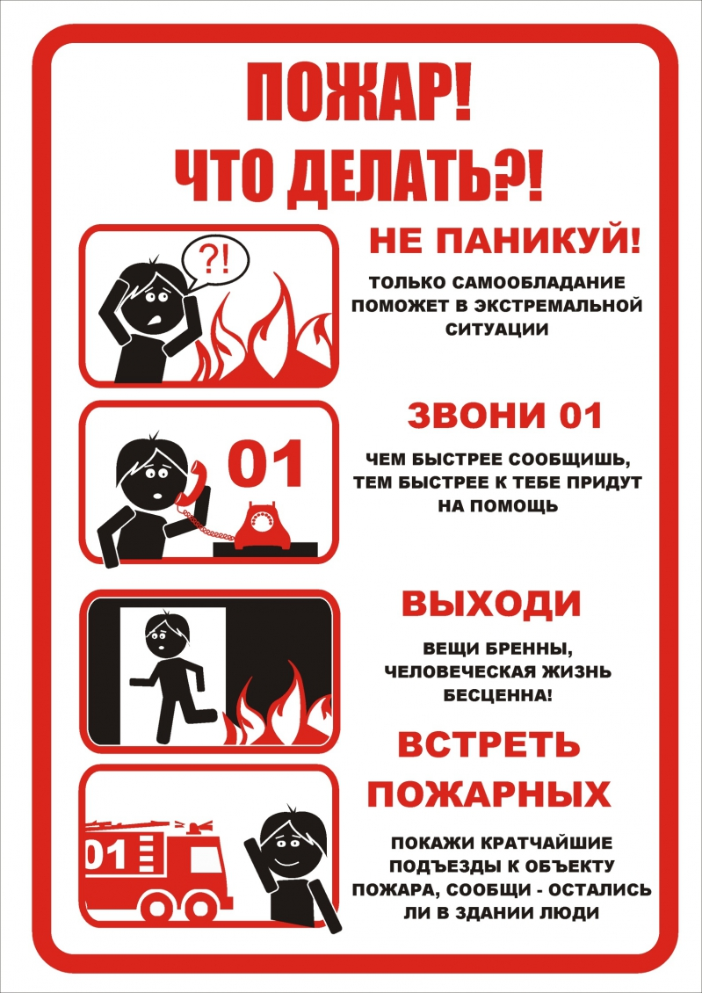
Ответственность за несоблюдение пожарной безопасности.
За нарушение требований пожарной безопасности предусмотрена административная и уголовная ответственность (ст. 8.32, 20.4 КоАП РФ, ст. 219 УК РФ) в виде наложения штрафов для граждан, должностных и юридических лиц и вплоть до ограничения свободы, принудительных работ и лишения свободы с лишением права занимать определенные должности или заниматься определенной деятельностью.
В соответствии со статьей 20.4. Кодекса Российской Федерации об административных правонарушениях:
Нарушение требований пожарной безопасности, совершенные в условиях особого противопожарного режима:
- влекут наложение административного штрафа на граждан в размере от 2 000 рублей до 4 000 рублей;
- на должностных лиц - от 15 000.рублей до 30 000 рублей;
- на юридических лиц - от 200 000 рублей до 400 000 рублей.
Если вы обнаружили возгорание немедленно сообщите об этом по номерам: «01» (со стационарного телефона) и «101» или «112» (с мобильного).

ПОМНИТЕ И СОБЛЮДАЙТЕ ТРЕБОВАНИЯ ПОЖАРНОЙ БЕЗОПАСНОСТИ, КОТОРЫЕ ЯВЛЯЮТСЯ ЗАЛОГОМ БЕЗОПАСНОСТИ ВАШЕЙ ЖИЗНИ И ВАШЕГО ИМУЩЕСТВА!

